**TCBFEP應用程式操作手冊**

2022/07/28

Copyright the SYSCOM Computer Engineering Co.2022 All Rights Reserved

Revision History

|  |  |  |
| --- | --- | --- |
| Date | Author | Remark |
| 2022/01/20 | YU, Richard | Initial Version |
| 2022/07/28 | YU, Richard | 新增啟動/停止/檢查fep-batch章節 |
|  |  |  |
|  |  |  |
|  |  |  |
|  |  |  |
|  |  |  |
|  |  |  |
|  |  |  |
|  |  |  |

# Catalog

*Catalog 3*

*Concept 4*

*啟動/停止/檢查Apache ActiveMQ 5*

*啟動/停止/檢查fep-service 6*

*啟動/停止/檢查fep-server 7*

*啟動/停止/檢查fep-web 8*

*啟動/停止/檢查fep-batch 9*

*啟動/停止/檢查fep-gateway-atm 10*

*啟動/停止/檢查fep-gateway-fisc-atm 11*

*啟動/停止/檢查所有的應用程式 12*

# Concept

本文檔旨在闡述，FEP應用程式操作的過程。

# 啟動/停止/檢查Apache ActiveMQ

* 登陸**syscom**用戶，密碼為**!QAZ2wsx**
* 切換到目錄，**cd /home/syscom/bin**。
* 啟動ActiveMQ，**./fep-activemq.sh start**。注意第一個位置有一個點。
* check一下運行狀態，**./fep-activemq.sh status**。注意第一個位置有一個點。

|  |
| --- |
| *cd /home/syscom/bin*  *./fep-activemq.sh start*  *./fep-activemq.sh status* |

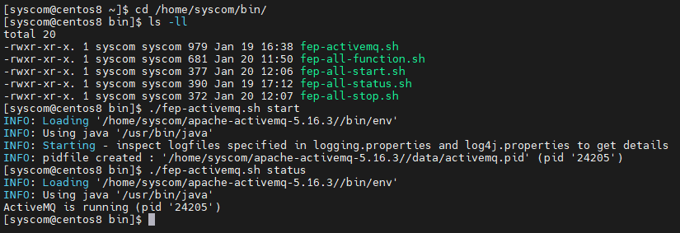

* 如果要停止ActiveMQ，繼續執行**./fep-activemq.sh stop**。注意第一個位置有一個點。

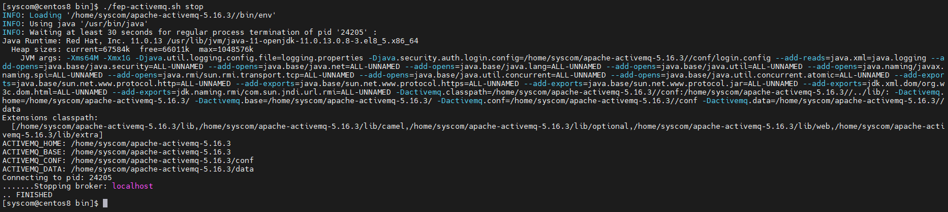

# 啟動/停止/檢查fep-service

* 登陸**syscom**用戶，密碼為**!QAZ2wsx**
* 切換到shell目錄，**cd /home/syscom/bin/**。
* 啟動fep-service，**./fep-wlp.sh start fep-service**。注意第一個位置有一個點。
* check一下運行狀態，**./fep-wlp.sh status fep-service**。注意第一個位置有一個點。

|  |
| --- |
| *cd /home/syscom/bin/*  *./fep-wlp.sh start fep-service*  *./fep-wlp.sh status fep-service* |

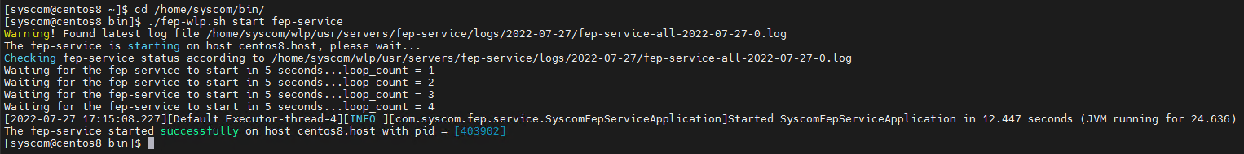

* 如果要停止fep-service，繼續執行**./fep-wlp.sh stop fep-service**。注意第一個位置有一個點。

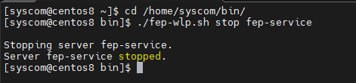

# 啟動/停止/檢查fep-server

* 登陸**syscom**用戶，密碼為**!QAZ2wsx**
* 切換到shell目錄，**cd /home/syscom/bin/**。
* 啟動fep-server，**./fep-wlp.sh start fep-server**。注意第一個位置有一個點。
* check一下運行狀態，**./fep-wlp.sh status fep-server**。注意第一個位置有一個點。

|  |
| --- |
| *cd /home/syscom/bin/*  *./fep-wlp.sh start fep-server*  *./fep-wlp.sh status fep-server* |

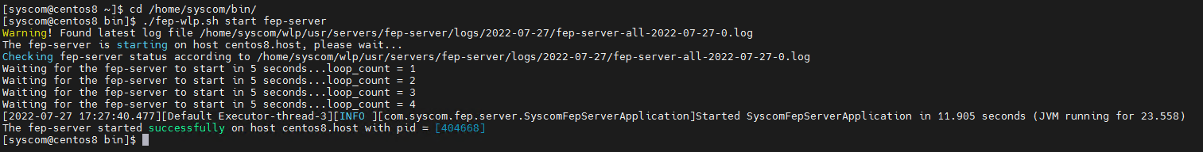

* 如果要停止fep-server，繼續執行**./fep-wlp.sh stop fep-server**。注意第一個位置有一個點。

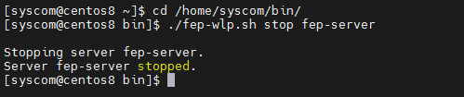

# 啟動/停止/檢查fep-web

* 登陸**syscom**用戶，密碼為**!QAZ2wsx**
* 切換到shell目錄，**cd /home/syscom/bin/**。
* 啟動fep-web，**./fep-wlp.sh start fep-web**。注意第一個位置有一個點。
* check一下運行狀態，**./fep-wlp.sh status fep-web**。注意第一個位置有一個點。

|  |
| --- |
| *cd /home/syscom/bin/*  *./fep-wlp.sh start fep-web*  *./fep-wlp.sh status fep-web* |

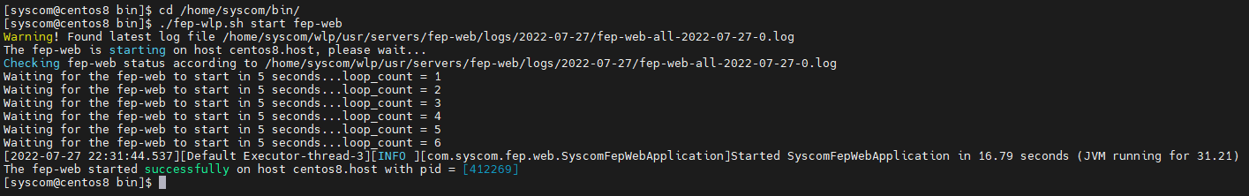

* 如果要停止fep-web，繼續執行**./fep-wlp.sh stop fep-web**。注意第一個位置有一個點。

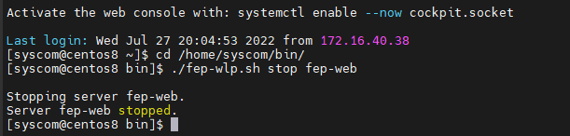

# 啟動/停止/檢查fep-batch

* 登陸**syscom**用戶，密碼為**!QAZ2wsx**
* 切換到shell目錄，**cd /home/syscom/bin/**。
* 啟動fep-batch，**./fep-wlp.sh start fep-batch**。注意第一個位置有一個點。
* check一下運行狀態，**./fep-wlp.sh status fep-batch**。注意第一個位置有一個點。

|  |
| --- |
| *cd /home/syscom/bin/*  *./fep-wlp.sh start fep-batch*  *./fep-wlp.sh status fep-batch* |

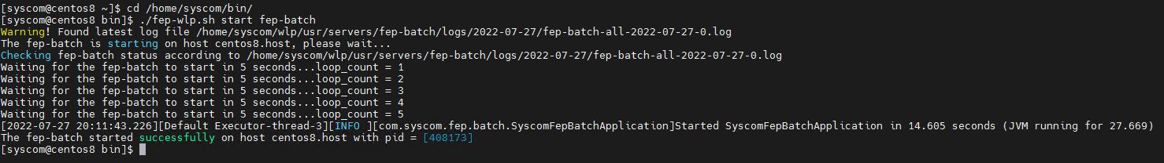

* 如果要停止fep-batch，繼續執行**./fep-wlp.sh stop fep-batch**。注意第一個位置有一個點。

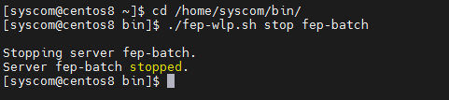

# 啟動/停止/檢查fep-gateway-atm

* 登陸**syscom**用戶，密碼為**!QAZ2wsx**
* 切換到程式主目錄，**cd /home/syscom/fep-app/fep-gateway-atm/**。
* 啟動fep-gateway-atm，**./fep-gateway-atm-start.sh**。注意第一個位置有一個點。
* 再check一下運行狀態，**./fep-gateway-atm-status.sh**。注意第一個位置有一個點。

|  |
| --- |
| *cd /home/syscom/fep-app/fep-gateway-atm/*  *./fep-gateway-atm-start.sh*  *./fep-gateway-atm-status.sh* |

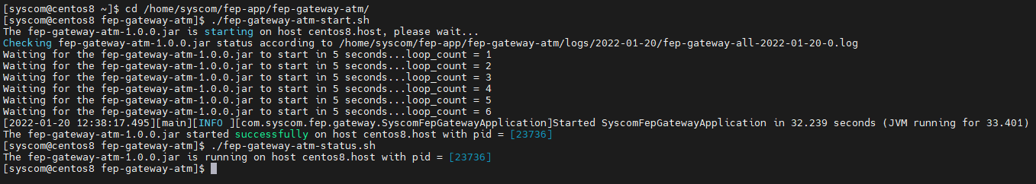

* 如果要停止fep-gateway-atm，繼續執行**./fep-gateway-atm-stop.sh**。注意第一個位置有一個點。

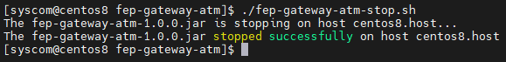

# 啟動/停止/檢查fep-gateway-fisc-atm

* 登陸**syscom**用戶，密碼為**!QAZ2wsx**
* 切換到程式主目錄，**cd /home/syscom/fep-app/fep-gateway-fisc-atm/**。
* 啟動fep-gateway-fisc-atm，**./fep-gateway-fisc-atm-start.sh**。注意第一個位置有一個點。
* 再check一下運行狀態，**./fep-gateway-fisc-atm-status.sh**。注意第一個位置有一個點。

|  |
| --- |
| *cd /home/syscom/fep-app/fep-gateway-fisc-atm/*  *./fep-gateway-fisc-atm-start.sh*  *./fep-gateway-fisc-atm-status.sh* |

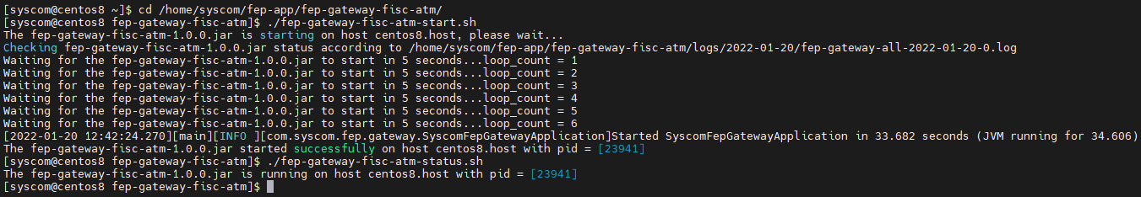

* 如果要停止fep-gateway-fisc-atm，繼續執行**./fep-gateway-fisc-atm-stop.sh**。注意第一個位置有一個點。

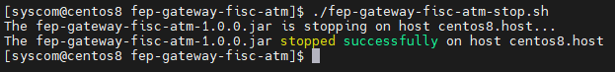

# 啟動/停止/檢查所有的應用程式

除了上述單獨啟動/停止/檢查應用程式外，可以一次性啟動/停止/檢查所有應用程式。

* 登陸**syscom**用戶，密碼為**!QAZ2wsx**
* 切換到目錄，**cd /home/syscom/bin/**。
* 啟動所有應用程式，**./fep-all-start.sh**。注意第一個位置有一個點。
* 再check一下運行狀態，**./fep-all-status.sh**。注意第一個位置有一個點。

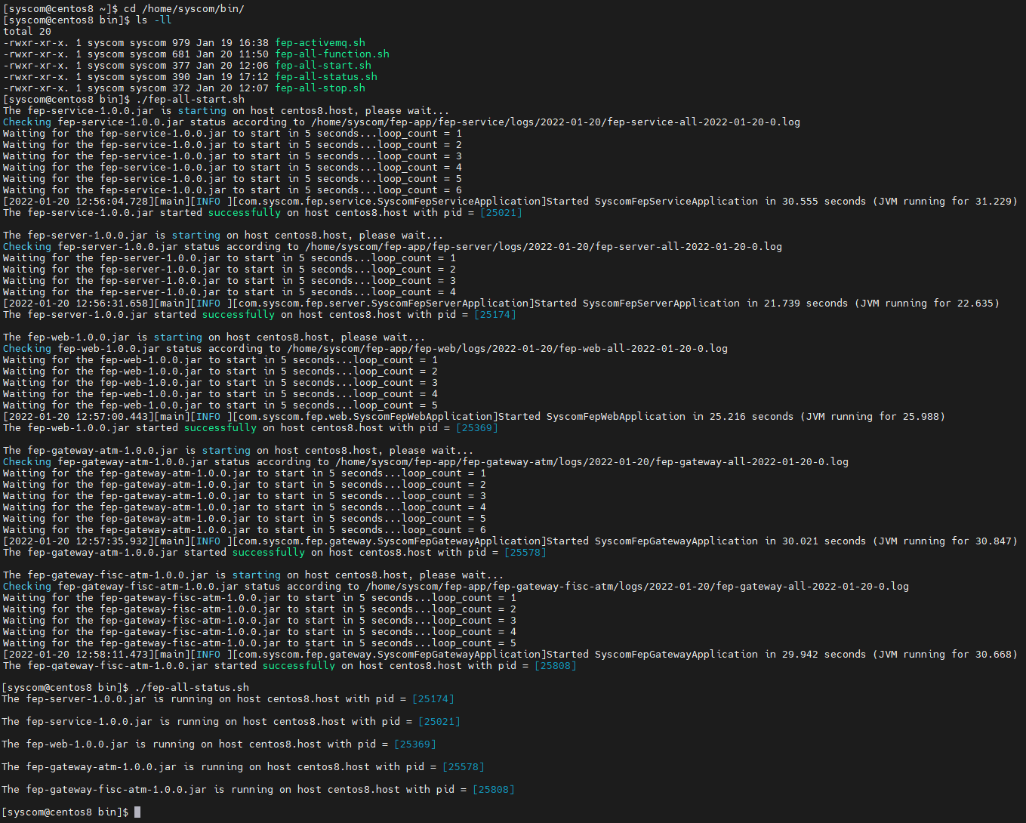

* 如果要停止所有應用程式，繼續執行**./fep-all-stop.sh**。注意第一個位置有一個點，根據提示進行操作，如下圖是輸入a後的操作。
  + a，表示停止所有應用程式，並且不再進行操作提示。
  + y，表示僅停止當前的應用程式，並會對下一個應用程式進行操作提示。
  + n，表示僅不停止當前的應用程式，並會對下一個應用程式進行操作提示。
  + e，表示退出停止後續應用程式的操作。

